МИМОЗА из бисера. Мастер-класс с пошаговыми фото

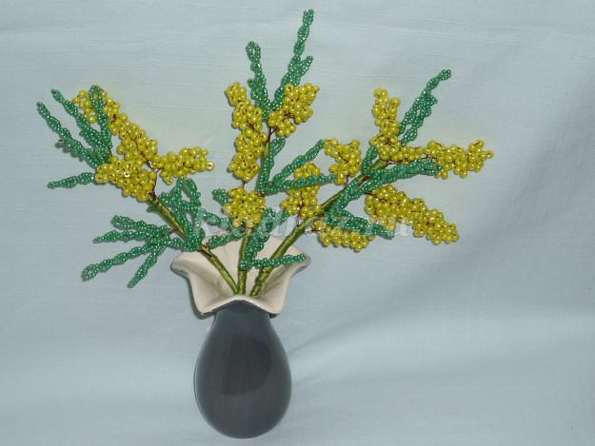

Для работы понадобятся следующие материалы и инструменты: - жёлтый крупный бисер; - зелёный матовый бисер № 11; - медная проволока 0,3 мм; - три жестких стержня для веток; - тарелочки под бисер, вазочка; - ножницы: - нитки мулине зеленые. С плетением такой мимозы легко справятся даже начинающие. Это один из самых простых и быстрых способов плетения. Начнем с изготовления желтых цветов мимозы. Отрезаем проволоку длиной 30 см. Нанизываем на неё 5 желтых бисеринок. Складываем проволоку пополам и делаем скрутку 2-3 раза.
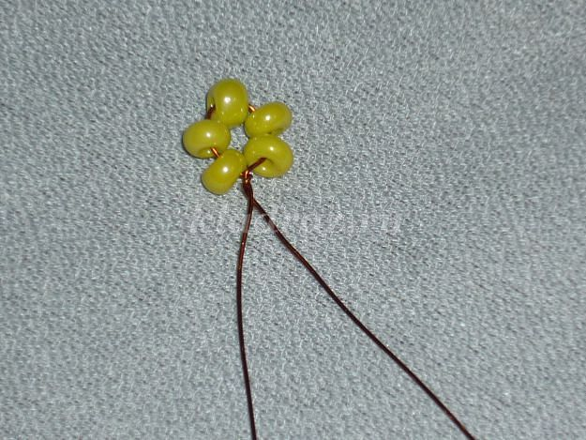
Нанизываем на один конец проволоки еще 5 бисеринок и снова делаем скрутку.
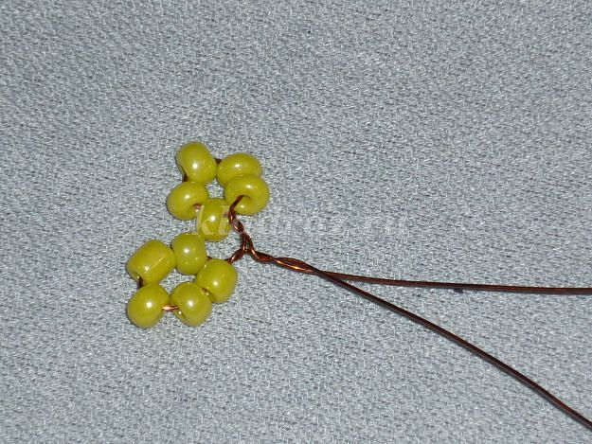
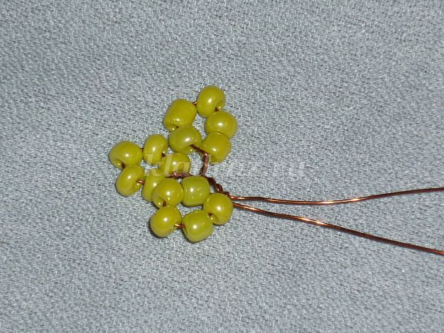
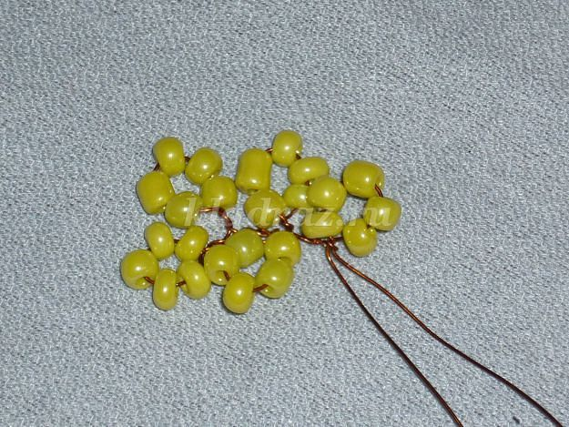
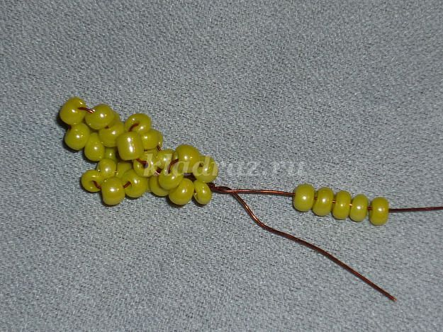
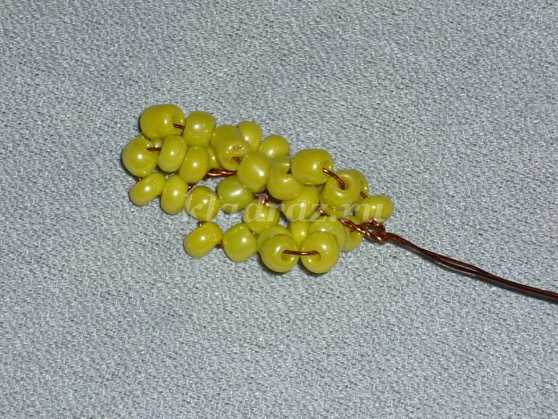

Так продолжаем делать шарики, пока проволоки на конце останется 3- 4см. Шарики расправить, подняв их вверх.Получился вот такой желтенький пучок цветков мимозы. Затем делаем еще по 4 таких шарика из проволоки длинной 40 см и 50 см Затем начинаем собирать мимозу. К длинной веточке прикручиваем веточку средней длины. Добавляем маленькую веточку и скручиваем три вместе.
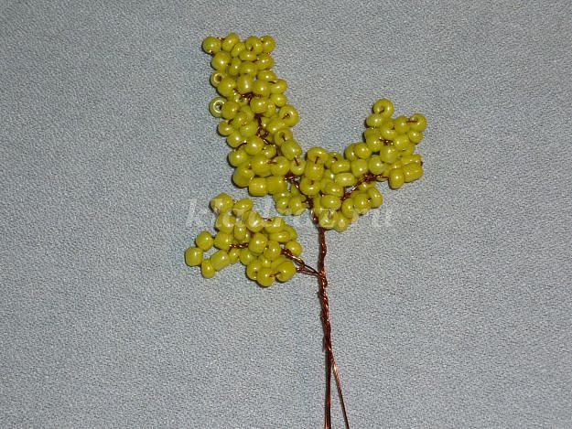
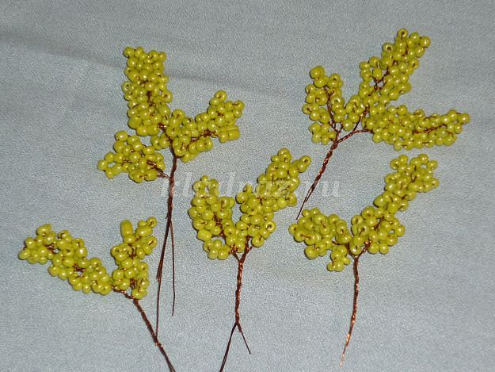
Переходим к изготовлению листьев мимозы. Отрезаем проволоку длиной 50см. Набираем примерно 15см бисера
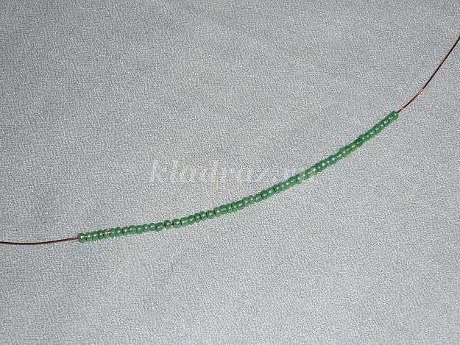

Складываем проволоку так, чтобы один конец был длиннее и делаем скрутку.

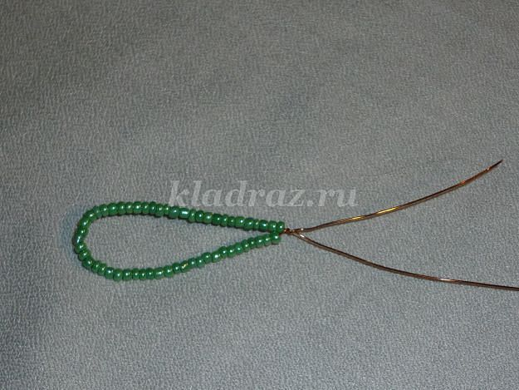
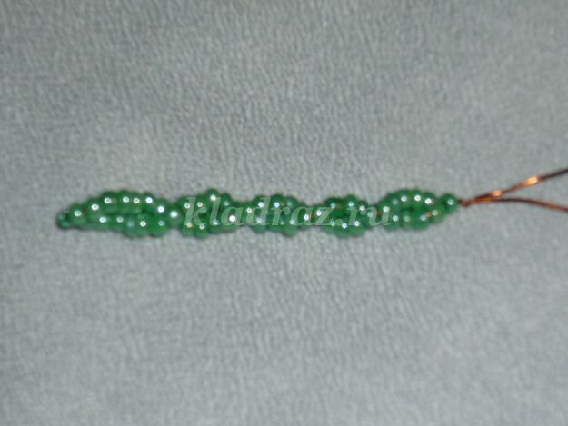

На длинный конец проволоки набираем 10-12см бисера.
Проволоку с бисером складываем пополам и формируем второй листик. Бисер нужно закрутить, как в первом случае и снова набрать 8-10см бисера.
Скручиваем третий листик.

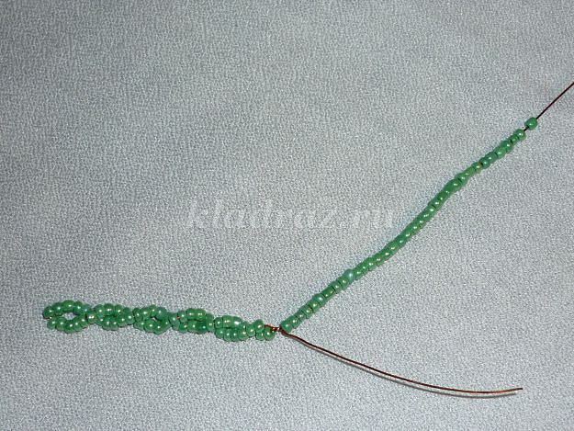
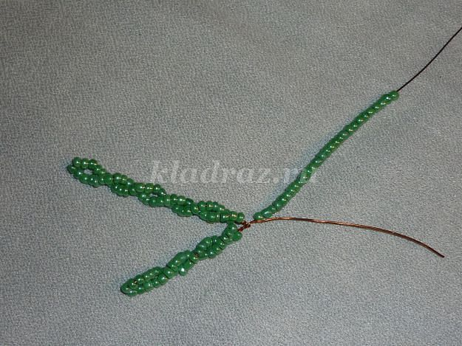
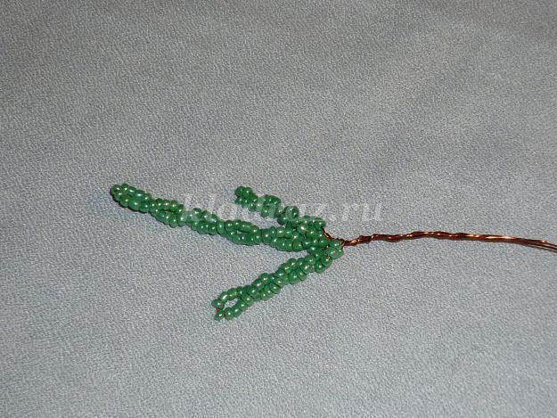
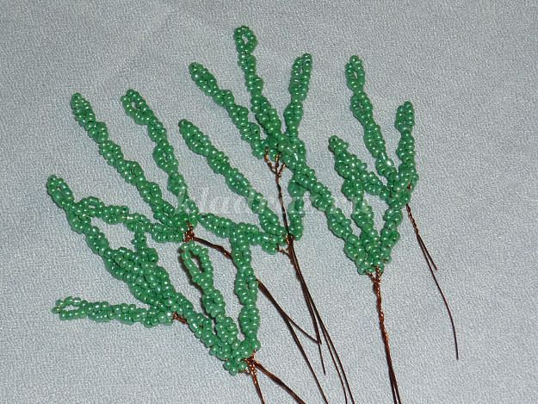

Таких веточек нужно сделать 7-8 штук. Чтобы букет мимозы получился пушистым, предлагаю изготовить 2-3 веточки из четырёх листиков. Их длина должна быть разной. Зелёные веточки готовы.
Приступаем к сборке букета.
Возьмем палочку от искусственных цветов и нитки мулине. Прикручиваем на неё листики и цветы, формируя ветку мимозы. Вот такая веточка получилась.
